是在github下载5.7.0dr4 的代码来开发的。
https://blog.csdn.net/lllkey/article/details/79993609 里面的问题都遇到了。
此外mac系统编译还遇到一个问题 instruction requires: crypto的问题。处理办法
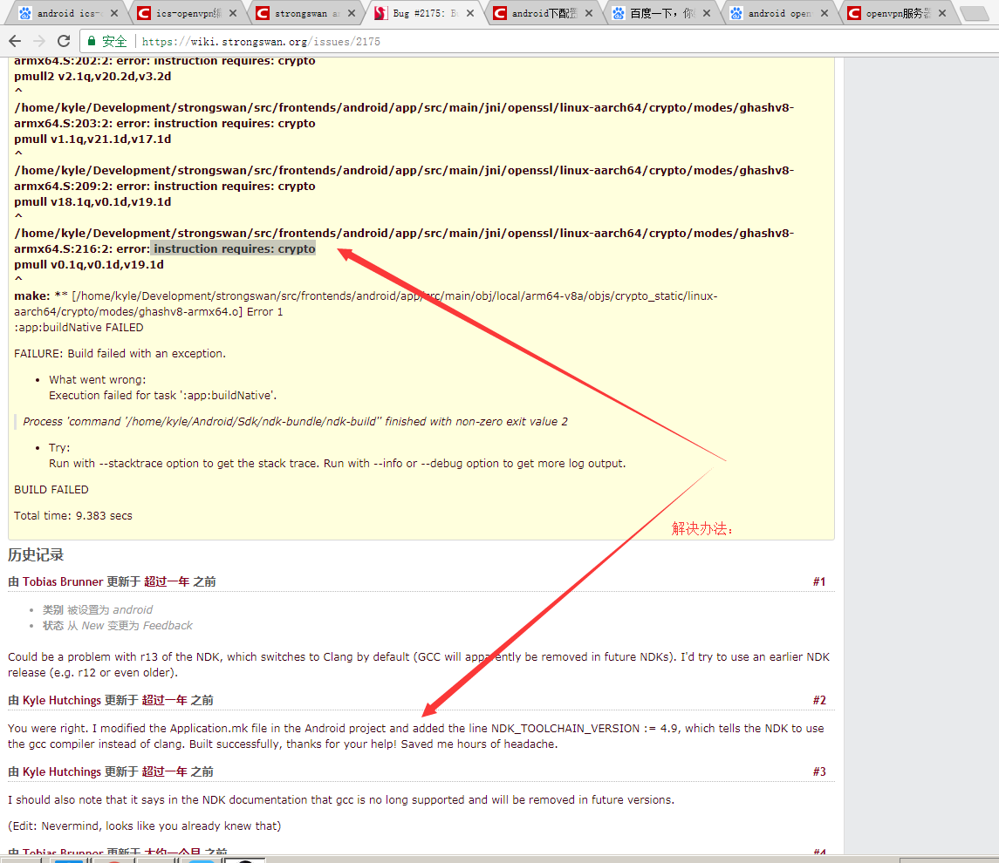

https://blog.csdn.net/lllkey/article/details/79993609 内容备份：

一 过程
过程参考：https://wiki.strongswan.org/projects/strongswan/wiki/AndroidVPNClientBuild

1 准备工作：
安装所需要的软件包：参考：https://wiki.strongswan.org/projects/strongswan/repository/entry/HACKING
For interested developers, we have a public repository. To check out and compile
the code, you need the following tools:
- Git
- a recent GNU C compiler (>= 3.x)
- automake
- autoconf
- libtool
- pkg-config
- gettext
- perl
- python
- lex/flex
- yacc/bison
- gperf
注意：缺少一个软件包都不能编译成功

2 下载

1）下载strongswan：
路径下面两个都可以：
git://git.strongswan.org/strongswan.git
https://github.com/strongswan/strongswan/tree/master
git clone git://git.strongswan.org/strongswan.git

2）下载openssl：
我直接从其他地方下载的，复制到/strongswan/src/frontends/android/app/src/main/jni目录下
也可以按照文档中说的：
git clone git://git.strongswan.org/android-ndk-openssl.git -b ndk-static jni/openssl

3） 开始编译

cd strongswan

./autogen.sh

./configure

make dist

编译成功后导入android studio中编译运行，在这个过程，我遇到了好多问题，主要原因都是第一步准备工作中的软件包没有下载完全。

二 问题

1 在android studio编译的时候报错：
1）缺少oid.h文件

Error:make: *** No rule to make target `/strongswan/src/frontends/android/app/src/main/jni/../../../../../../..//src/libstrongswan/asn1/oid.c', needed by `/strongswan/src/frontends/android/app/src/main/obj/local/arm64-v8a/objs/strongswan/asn1/oid.o'. Stop.

make: *** Waiting for unfinished jobs....

/strongswan/src/frontends/android/app/src/main/jni/../../../../../../..//src/libstrongswan/asn1/asn1.c:24:10: fatal error: 'oid.h' file not found

#include "oid.h"

^~~~~~~

1 error generated.

make: *** [/strongswan/src/frontends/android/app/src/main/obj/local/arm64-v8a/objs/strongswan/asn1/asn1.o] Error 1

FAILURE: Build failed with an exception.

* What went wrong:

Execution failed for task ':app:buildNative'.

> Process 'command '/ndk-bundle/ndk-build'' finished with non-zero exit value 2

原因：这是直接在android studio中编译的，由于类似oid.h这种文件都需要先使用make dist来生成。虽然下载的release版本的包中有这些文件，但是并没有安卓源码，但是从git中下载的版本并没有这些文件，需要自己一步一步下载配置编译strongswan源码，参照上面的过程。
解决方法：按照上面的过程从头来。

2）直接报如下错误

Error:Execution failed for task ':app:buildNative'.

> Process 'command '/ndk-bundle/ndk-build'' finished with non-zero exit value 2

原因：我在强行将release版本中的头文件复制到从git上下载的对应目录中，就报错如上，猜测不知道哪些文件缺失，但是又找不到实在的问题。
解决方法：按照上面的过程从头来。并没有尝试将安卓平台源码放入release版本中，可以试试。。

2 命令行运行autogen.sh报错
1) 缺少automake库

$ ./autogen.sh

Can't exec "aclocal": No such file or directory at /usr/local/Cellar/autoconf/2.69/share/autoconf/Autom4te/FileUtils.pm line 326.

autoreconf: failed to run aclocal: No such file or directory

原因：缺少automake库
解决方法：安装automake
brew install automake

2）需要aclocal做配置

$ ./autogen.sh

configure.ac:37: error: possibly undefined macro: AC_DEFINE

If this token and others are legitimate, please use m4_pattern_allow.

See the Autoconf documentation.

configure.ac:38: error: possibly undefined macro: AC_DISABLE_STATIC

configure.ac:78: error: possibly undefined macro: AC_SUBST

configure.ac:362: error: possibly undefined macro: AC_LIB_PREFIX

autoreconf: /usr/local/Cellar/autoconf/2.69/bin/autoconf failed with exit status: 1

原因：
解决方法：先运行下面命令，再重新执行，我在之后的编译过程中总是遇到这个错误，都是直接先运行下面命令，再执行autogen.sh即可。
aclocal -I m4

3）缺少库libtool

src/libimcv/plugins/imv_hcd/Makefile.am:10: If 'LT_INIT' is in 'configure.ac', make sure

src/libimcv/plugins/imv_hcd/Makefile.am:10: its definition is in aclocal's search path.

src/libimcv/plugins/imv_os/Makefile.am:10: error: Libtool library used but 'LIBTOOL' is undefined

原因：
解决方法：安装libtool，自此我发现我有很多软件包都没有安装，防止还出现这种缺失某个库的问题，安装上面准备工作中所有列出来的库。
brew install libtool

3 执行命令 ./configure 报错

./configure: line 19880: syntax error near unexpected token `soup,'

./configure: line 19880: ` PKG_CHECK_MODULES(soup, libsoup-2.4)'

原因：此时就算安装libsoup库都没有用，原因是宏未定义
解决方法：参照https://blog.csdn.net/yin138/article/details/78049516
把安装目录下的m4宏文件复制到项目的m4文件夹中，重新执行autoreconf命令。
使用autoreconf -I /usr/share/aclocal同样可以解决问题，不过，对于有些开源项目自带m4宏文件，而这些宏文件和系统安装的版本不一致时，同样会出现问题，所以最好的方式是把需要的宏文件复制到m4文件夹中更好。
重新生成以下configure就可以了
执行如下：

aclocal -I m4

autoreconf -I /usr/local/Cellar/automake/1.16.1/share/aclocal

aclocal -I m4

./autogen.sh

其中上面的aclocal是我的安装路径，需要换成自己的路径
autogen.sh命令执行成功结果如下：

strongSwan will be built with the following plugins

-----------------------------------------------------

libstrongswan: aes des rc2 sha2 sha1 md5 mgf1 random nonce x509 revocation constraints pubkey pkcs1 pkcs7 pkcs8 pkcs12 pgp dnskey sshkey pem fips-prf gmp curve25519 xcbc cmac hmac

libcharon: attr kernel-netlink resolve socket-default stroke vici updown xauth-generic counters

libtnccs:

libtpmtss:

4 执行命令make dist 报错
1）使用bison解析报错

/crypto/proposal/proposal_keywords_static.txt > crypto/proposal/proposal_keywords_static.c

/bin/sh ../../ylwrap settings/settings_parser.y y.tab.c settings/settings_parser.c y.tab.h `echo settings/settings_parser.c | sed -e s/cc$/hh/ -e s/cpp$/hpp/ -e s/cxx$/hxx/ -e s/c++$/h++/ -e s/c$/h/` y.output settings/settings_parser.output -- bison -y -v -d

/strongswan/src/libstrongswan/settings/settings_parser.y:68.9-16: syntax error, unexpected identifier, expecting string

make[5]: *** [settings/settings_parser.c] Error 1

make[4]: *** [distdir-am] Error 1

make[3]: *** [distdir] Error 2

make[2]: *** [distdir-am] Error 1

make[1]: *** [distdir] Error 2

make: *** [dist] Error 2

执行到这一步已经产生了proposal_keywords_static.h和.c文件，这是上面问题1所缺失过的文件。
原因：由于bison版本不同，相关语法也不同，从生成的代码对比来看，release版本的strongswan-5.6.2版本使用的bison 2.3版本，而我下载的版本是3.0.4，但是不知道为什么我在使用android studio编译后，bison的环境变量就改到了2.3版本的bison路径
解决方法：不过当前的问题还是需要解决的，按照报错的位置，修改相关语法：
报错1：%define api.pure：修改为：%pure-parser，（虽然报错%define后面需要跟字符串，但是从生成的文件结果来看，修改为“%define "api.pure"”是没有用的，如果成功了生成的文件应该有“#define YYPURE 1”）
报错2：%name-prefix "settings_parser_" 函数名前缀，如果不设置默认为yy（如：yytokentype），修改为%name-prefix= "settings_parser_"
修改上面的问题的时候，可以直接直接下面命令测试，生成文件y.tab.h和y.tab.c：

$ cd /strongswan/src/libstrongswan/settings

$ bison -y -v -d ./settings_parser.y

2）问题如上，另外一个文件

-- bison -y -v -d

/strongswan/src/starter/parser/parser.y:62.9-16: syntax error, unexpected identifier, expecting string

make[5]: *** [parser/parser.c] Error 1

make[4]: *** [distdir-am] Error 1

make[3]: *** [distdir] Error 2

make[2]: *** [distdir-am] Error 1

make[1]: *** [distdir] Error 2

make: *** [dist] Error 2

原因：
解决方法：按上面方法将%define api.pure：修改为：%pure-parser

3）此处不报错，只有warning，但是在android studio中编译的时候会报错：Error:error: use of undeclared identifier '$NAME'; did you mean 'NAME'?这会导致后面使用android studio编译的时候，报错不识别$NAME等变量

./settings_parser.y:117.34: warning: stray `$'

./settings_parser.y:115.9-118.9: warning: unused value: $1

原因：说明$1等变量没有用到，而$NAME等用法不识别
解决方法：修改为对应的$1, $2, $3，根据不同的参数值修改，目前还没有找到方法会可以直接使用$NAME等变量，如果有方法希望可以告诉我。

%%

/**

* strongswan.conf grammar rules

*/

statements:

/* empty */

| statements NEWLINE

| statements statement

;

statement:

section

{

//add_setting(ctx, $setting);

add_section(ctx, $1);

}

| setting

{

//add_setting(ctx, $setting);

add_setting(ctx, $1);

}

;

section:

section_start statements '}'

{

pop_section(ctx);

// $$ = $section_start;

$$ = $1;

}

;

section_start:

NAME '{'

{

//$$ = push_section(ctx, $NAME);

$$ = push_section(ctx, $1);

}

|

NAME NEWLINE '{'

{

//$$ = push_section(ctx, $NAME);

$$ = push_section(ctx, $1);

}

;

setting:

NAME '=' value

{

// $$ = settings_kv_create($NAME, $value);

$$ = settings_kv_create($1, $3);

}

|

NAME '='

{

// $$ = settings_kv_create($NAME, NULL);

$$ = settings_kv_create($1, NULL);

}

;

value:

valuepart

| value valuepart

{ /* just put a single space between them, use strings for more */

if (asprintf(&$$, "%s %s", $1, $2) < 0)

{

free($1);

free($2);

YYERROR;

}

free($1);

free($2);

}

;

valuepart:

NAME

| STRING

;

%%

